新 书 推 荐

中文书名：《平面、剖面与立面图：当代重要建筑图解》
英文书名：Plans, Sections and Elevations: Key Contemporary Buildings
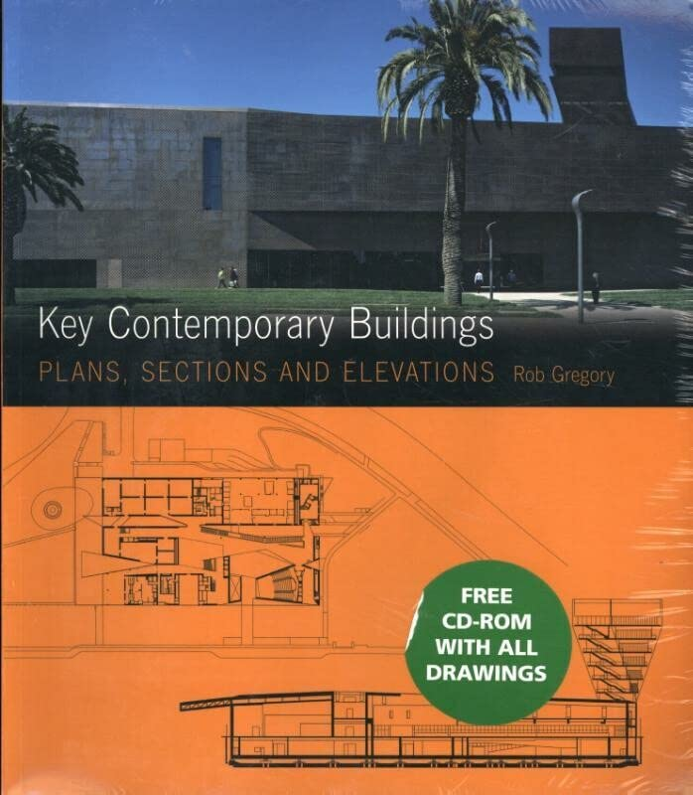
作 者：Robert Gregory
出 版 社：Laurence King
代理公司：ANA/Leah
出版时间：2008年2月
代理地区：中国大陆、台湾
页 数：240页
审读资料：电子稿
类 型：建筑与艺术设计
版权已授：2018年曾授权同济大学出版社，未出版，版权已回归。

内容简介：

全书收录了21世纪初最重要也是最具代表性的95座建筑，包括伦佐·皮亚诺（Renzo Piano）、诺曼·福斯特（Norman Foster）、大都会建筑事务所（OMA）和弗兰克·盖里（Frank Gehry）等著名建筑师的作品，以及杰米·福伯特（Jamie Fobert）和藤本壮介（Sou Fujimoto）等建筑设计师新秀的作品。

书中所有建筑按设计策略与方案分为八个章节进行呈现，每个章节开头都以内容丰富的介绍进行引入，将建筑与20世纪的标志性例子联系起来。对于书中提到的每座建筑物，还配有准确的比例图，恰当显示的平面图、立面图和剖面图的组合。所有这些配图都是为本书专门重新绘制的，并基于最新的信息和来源。对于每栋建筑，还配有一个简明的文本，讨论结构设计和建筑解剖结构等的重要建筑特征，以及彩色照片。线条图的质量和数量，以及权威介绍的文本和图像，使所有建筑物都能被完美呈现、易于理解。

作者简介：

罗伯特·格雷戈里（Robert Gregory）在《建筑评论》（Architectural Review）杂志工作了十多年，担任副编辑和高级编辑，现在是巴斯大学建筑与土木工程系的助教。

全书目录：

1 新的城市形态
2 欧洲现代主义
3 战后现代主义
4 高层与大型建筑
5 后现代主义
6 当代风格诠释

内页样张：

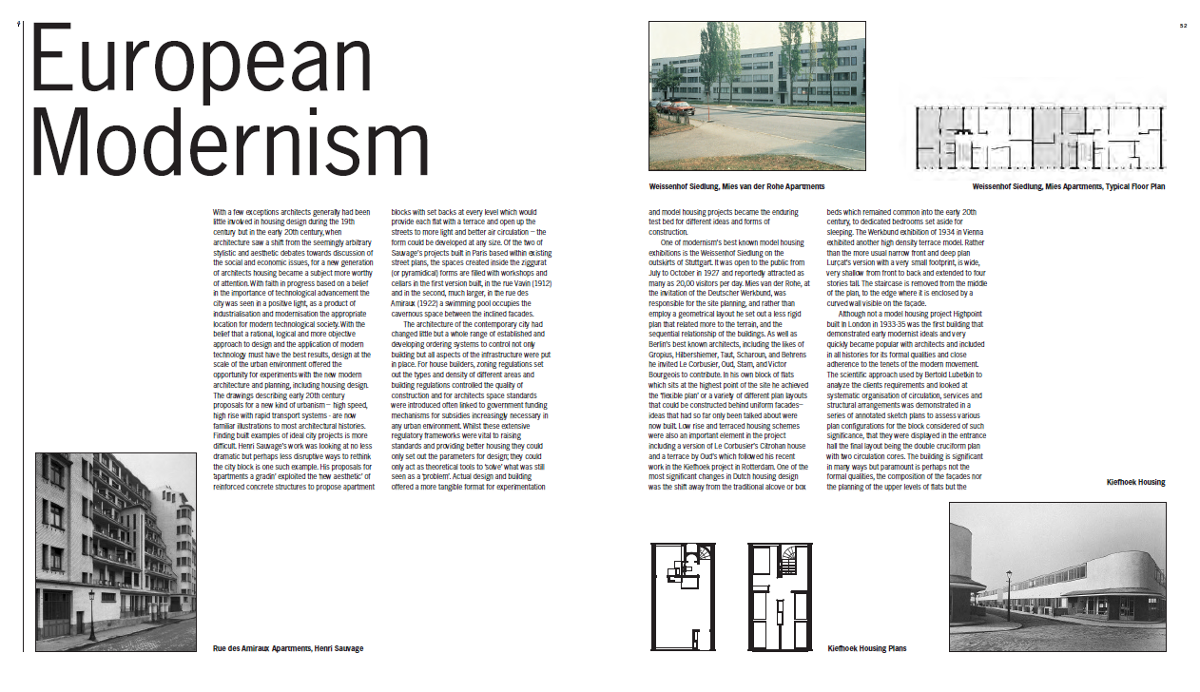

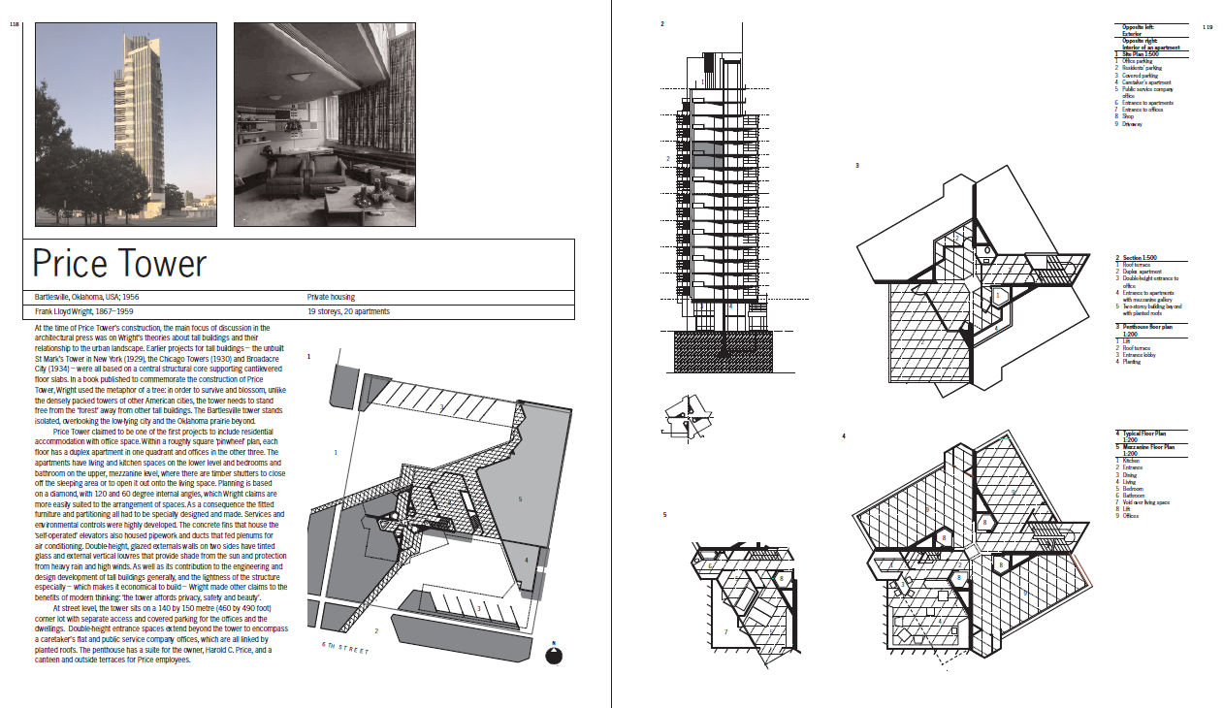

谢谢您的阅读！
请将回馈信息发至：郭丹娅 (Leah Guo)
安德鲁﹒纳伯格联合国际有限公司北京代表处
北京市海淀区中关村大街甲59号中国人民大学文化大厦1705室, 邮编：100872
电话：010-82449325
传真：010-82504200
Email: Leah@nurnberg.com.cn
网址：www.nurnberg.com.cn
微博：http://weibo.com/nurnberg
豆瓣小站：http://site.douban.com/110577/
微信订阅号：ANABJ2002


